

WWW.CJBONLINE.JOUWWEB.NL

WERKBLAD 2022/6
ONDERWERP: Opslaan (bewaren van bestanden)
DATUM: 16 februari 2022

Inleiding
Het bewaren van bestanden noemt men OPSLAAN! Dit opslaan vergt wat organisatie.
De computer voorziet in mechanische opslag: de harde schijf of harddisk (HDD). Tegenwoordig is dat al vaker een elektronische opslag: de geheugenchip (SDD).
Windows voorziet in een mappenstructuur, die zelf is uit te breiden. Bekende sub-mappen hierbij zijn:
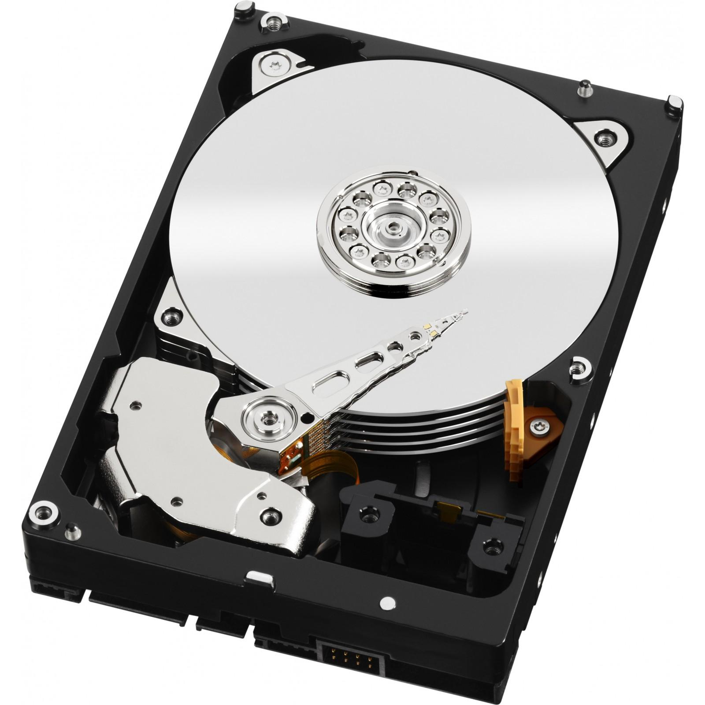
- Afbeeldingen
- Documenten

- Muziek
- Video’s
- Downloads HDD
- Contacten
- Favorieten SDD

De hoofdmappen zijn de Gebruikersmap op het Bureaublad en Verkenner op de Taakbalk.
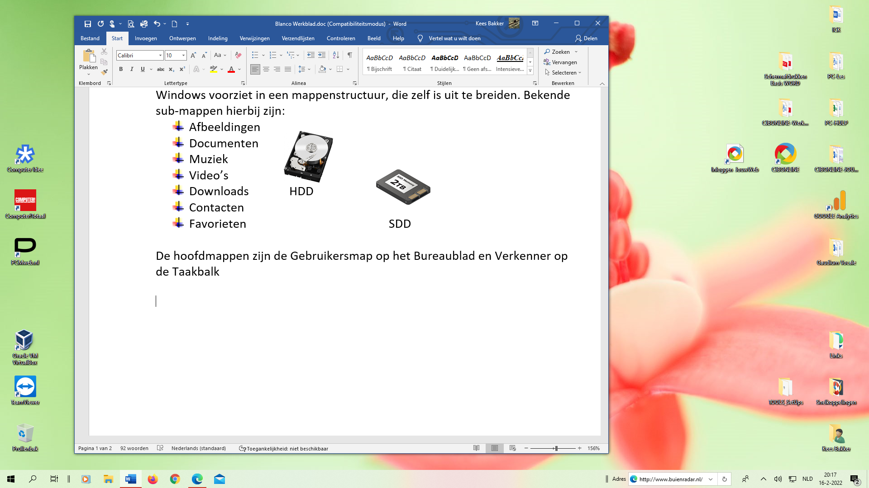
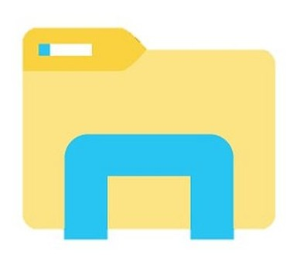

Gebruiker Verkenner
De map Verkenner wordt ook wel Bibliotheek genoemd. De Gebruikersmap is de grote kast met daarin alle voorkomende mappen voor eigen gebruik. Verkenner heeft de meest gebruikte mappen in het bezit: Afbeeldingen, Documenten, Downloads.
Beide mappen beschikken over een menustructuur links in het venster met alle schijven en mappen die voorkomen op de computer.
In deze menu’s kan de geschikte locatie gevonden worden voor het bestand wat moet worden opgeslagen.
Om de juiste locatie te vinden, wat men wel “navigeren” noemt, is het handig om te weten welke routes (path) er zijn in de mappenstructuur.
Stel er moet een Word-document met de bestandsnaam Test-Opslaan opgeslagen worden.

Het z.g. Windows path kan er zo uitzien:
C:\>Gebruiker>Documenten>PC-Les>Test-Opslaan
Dat lezen we als volgt:
Op de opslagschijf C is een map user (gebruiker), met daarin een map Documenten en daar weer in de sub map PC-Les. Het bestand wordt in deze sub map opgeslagen. Teruglezend krijgen we dan te zien dat het bestand Test-Opslaan is opgeslagen in de sub map PC-Les, die map is te vinden in de map Documenten. Als path ziet dat er zo uit:
Test-Opslaan.docx>PC-Les>Documenten>Gebruiker>C:\

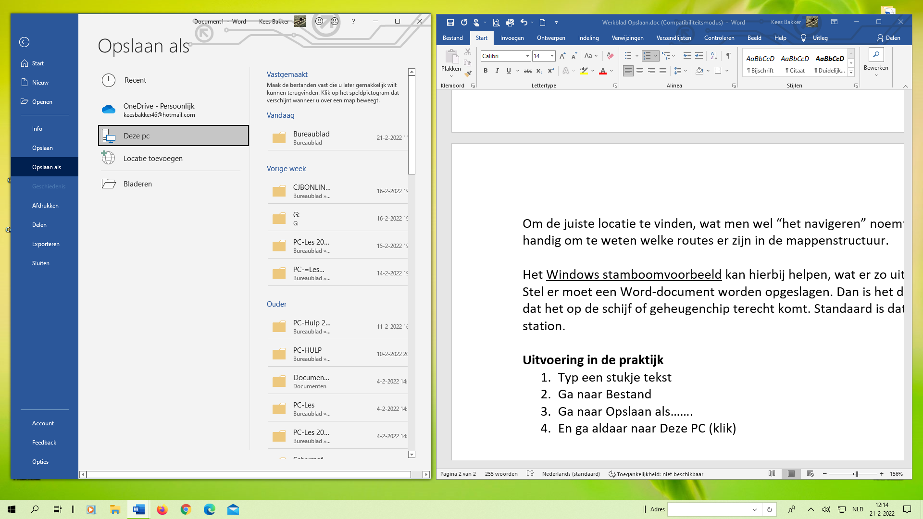
Uitvoering Opslaan in de praktijk
- Typ een stukje tekst
- Ga naar Bestand
- Ga naar Opslaan als…….
- En ga aldaar naar Deze PC (2x klik) →
- Het venster “Opslaan als” opent*
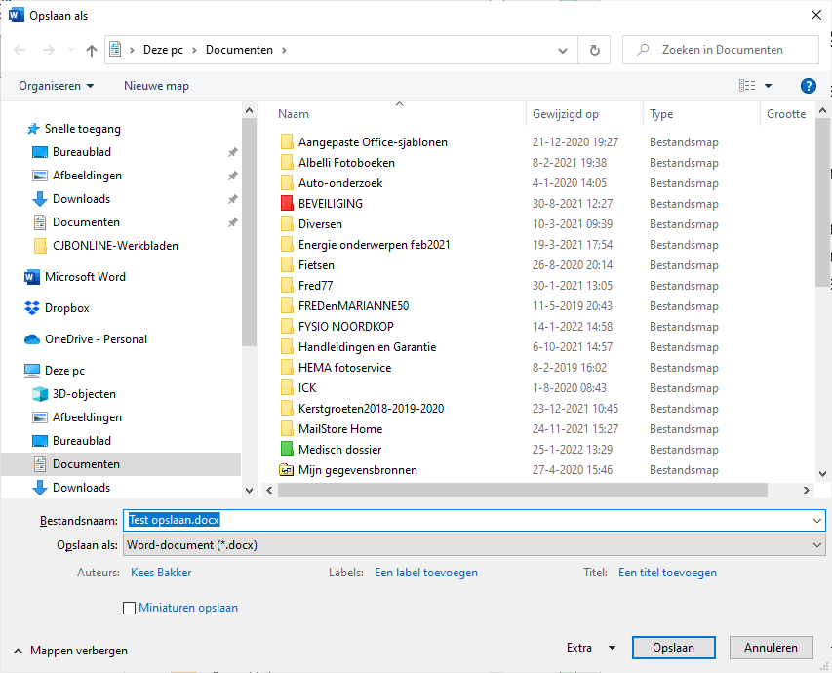
- Selecteer in het menu de map Documenten
- Controleer de Bestandsnaam en wijzig deze indien nodig →
- Controleer het type bestand (ook wel bestandsformaat) en wijzig het indien nodig →
- Klik nu op Opslaan

NB.: Het bestand zal nu opgeslagen zijn in de map Documenten. (Controleer dat de eerste keer voor de zekerheid). Maar het kan zijn dat het document in een sub map (bijv. de map Thuisadministratie) van Documenten had moeten worden opgeslagen.
Dan had bij pt. 6 eerst de map Documenten worden geopend om daarna de sub map te openen en hier het document in op te slaan.
Merk op dat bovenaan in het venster “Opslaan als” het path ook te zien is als volgt:
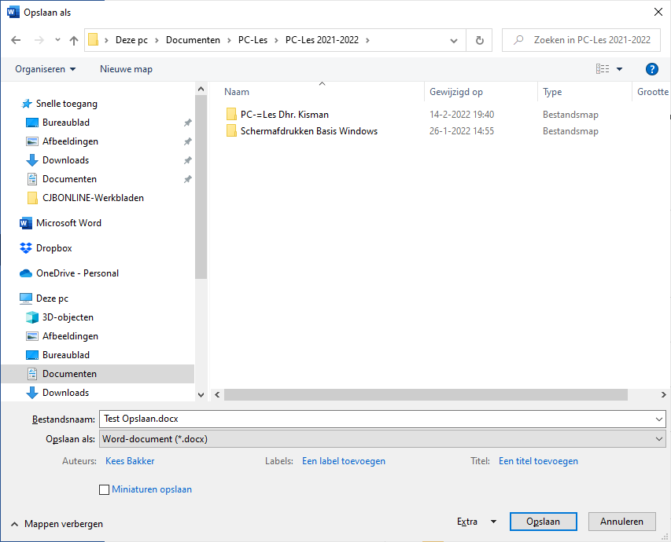

Veel succes!
Heb je vragen/opmerkingen? Mail gerust: cjbonline@quicknet.nl

